Бекітемін:
Оқу ісі жөніндегі орынбасары: ____________________

Қазақстан Республикасы Оқу-ағарту министрлігі
______________________________________________
(білім беру ұйымының атауы)
Қысқа мерзімді (сабақ) жоспары
Магниттік-резонанстық томография. БЖБ№9
(сабақтың тақырыбы)

Бөлім: | Электромагниттік индукция
Педагогтың аты-жөні:
Күні:
Сынып: 10 | Қатысушылар саны: | Қатыспағандар саны:
Сабақтың тақырыбы: | Магниттік-резонанстық томография. БЖБ№9
Оқу бағдарламасына сәйкес оқыту мақсаттары: | 10.4.2.4 - магниттік-резонанстық томографияның практикалық маңызын түсіну;
Сабақтың мақсаты: | - магниттік-резонанстық томографияның физикалық негізін сипаттайды  - ядролық магниттік резонанс құбылысын протондардың магнит өрісіндегі тәртібі арқылы түсіндіреді  - МРТ құрылғысының негізгі бөліктері мен олардың қызметін атайды  - МРТ-ның рентгенмен салыстырғандағы артықшылықтары мен шектеулерін бағалайды
Құндылықтарға баулу: | «Адал азамат» бағдарламасы бойынша: Бірлік және ынтымақ.  «Бірлік бар жерде – тірлік бар» (халық мақалы).  Құндылық топтық жұмыстағы жауапкершілік пен өзара құрмет арқылы жүзеге асады.
Сабақтың барысы:
Сабақтың кезеңі/ уақыт | Педагогтің әрекеті | Оқушының әрекеті | Бағалау | Ресурстар
Сабақтың басы  5 минут  Ұйымдастыру, қызығушылықты ояту, мақсат қою | Ұйымдастыру кезеңі. Сәлемдесу, түгендеу, бағалау парағын тарату.  Білімді өзектендіру: «Ыстық орындық». Бір оқушы тақта алдындағы орындыққа отырады, сынып «Магниттік-резонанстық томография» тақырыбы бойынша 4–5 сұрақ қояды.  Проблемалық сұрақ: МРТ денені «көреді», бірақ рентген сәулесін қолданбайды. Ол қандай физикалық құбылысқа сүйенеді?  Оқушылардың болжамдары тыңдалып, сабақтың тақырыбы мен мақсаты бірге анықталады. | Орындықтағы оқушы жауап береді, сынып жауапты толықтырады.  Болжам айтып, мақсатты анықтауға қатысады. | ҚБ: ауызша кері байланыс, «Бас бармақ». | Слайд  Бағалау парағы
Үй тапсырмасын тексеру  10 минут  «Төңкерілген сынып» | Оқушылар үйде тақырып бойынша бейнесабақты (Bilimland) көріп келген. Түсінікті тексеру сұрақтары:  - МРТ-да сәуле түрі? (радиотолқын)  - МРТ магниті? (асқынөткізгіш)  - Қоздырылатын бөлшек? (протон)  Жауаптары бойынша сынып «түсінді» / «қайталау керек» топтарына бөлінеді. | Сұрақтарға жауап береді, түсініксіз тұстарды атайды. | ҚБ: «Бағдаршам» карточкалары. | Bilimland (QR)
Бөлім бойынша жиынтық бағалау  25 минут | БЖБ №9 «Электромагниттік индукция» бөлімі бойынша спецификацияға сәйкес өткізіледі.  Нұсқаулық беріледі, уақыт қадағаланады, жұмыстар жиналады.  ЕББҚ оқушыларына: жұп-тьютор (күшті оқушымен бірге жұмыс); терминдер сөздігі (қазақша – орысша) және сызбалар. | БЖБ тапсырмаларын өз бетінше орындайды. | Балл қою кестесі (спецификация бойынша) | БЖБ тапсырма парақтары
Сабақтың соңы  5 минут  Бекіту, рефлексия, үй тапсырмасы | Бекіту: Google Forms викторинасы (мұғалім алдын ала дайындайды). Сұрақтар:  - МРТ-да сәуле түрі? (радиотолқын)  - МРТ магниті? (асқынөткізгіш)  - Қоздырылатын бөлшек? (протон)  Google Forms: https://forms.google.com/  Рефлексия «Бағдаршам»: жасыл – бәрін түсіндім; сары – сұрағым бар; қызыл – көмек керек.  Үй тапсырмасы (таңдау бойынша):  - А: Оқулықтағы тақырыпты оқып, конспект жазу.  - В: МРТ-ға түсер алдындағы қауіпсіздік ережелерін физикалық тұрғыдан түсіндір. | Викторинаға жауап береді.  Балын қосып, өзін-өзі бағалайды.  Рефлексия жасайды. | Дескриптор: викторина сұрақтарының 80%-ына дұрыс жауап береді – 1 балл  Шкала: 90–100% «өте жақсы», 70–89% «жақсы», 50–69% «қанағаттанарлық» | Google Forms (QR)  Kundelik.kz
Тапсырмалардың жауап кілті
Тапсырма | Жауабы
А | Сутек ядролары (протондар) – денеде сутек өте көп (су, май).
В | 1,5/(5·10⁻⁵) = 30 000 есе.

Қосымша 1. Оқушыға арналған тапсырмалар парағы (басып шығаруға)
Аты-жөні: ____________________ **Сынып:** __ **Күні:** ______

А деңгейі
МРТ-да қандай бөлшектердің магниттік қасиеті пайдаланылады? Неліктен дәл солар?
____________________________________________________________________________________________
____________________________________________________________________________________________

В деңгейі
МРТ магниті 1,5 Тл, ал Жердің магнит өрісі ≈ 5·10⁻⁵ Тл. МРТ өрісі неше есе күшті?
____________________________________________________________________________________________
____________________________________________________________________________________________
____________________________________________________________________________________________
Қосымша 3. Тірек-конспект (бос орындарды сабақ барысында толтыр)
Тақырып: Магниттік-резонанстық томография. БЖБ№9

• Адам денесі сутек атомдарына бай; сутек ядросы (протон) кішкене магнит сияқты (магниттік момент).
• Күшті біртекті магнит өрісінде (B ≈ 1,5–3 Тл) протондардың магниттік моменттері өріс бойымен бағдарланады.
• Белгілі жиілікті радиотолқын (резонанс) протондарды қоздырады; өшкеннен кейін олар сигнал шығарады – оны катушка тіркейді.
• Ұлпалардағы сутектің мөлшері мен ортасы әртүрлі болғандықтан, сигналдан компьютер қабаттық кескін құрады.

Есімде қалған формула / ереже: ____________________________________________________________
____________________________________________________________________________________________
Қосымша 2. Бағалау парағы (әр оқушыға)
Кезең | Дескриптор | Балл | Менің балым
Бекіту, рефлексия, үй тапсырмасы | Дескриптор: викторина сұрақтарының 80%-ына дұрыс жауап береді – 1 балл Шкала: 90–100% «өте жақсы», 70–89% «жақсы», 50–69% «қанағаттанарлық» | 1
Барлығы | 1–1 «өте жақсы», 1–0 «жақсы», 0–0 «қанағаттанарлық» | 1

Қосымша 4. Көрнекілік (интерактивті тақтаға немесе басып шығаруға)
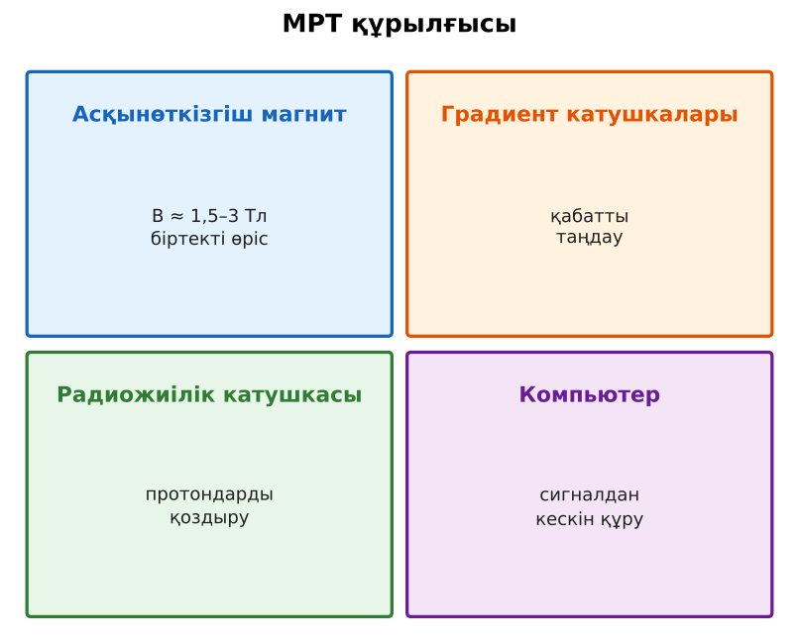
1-сурет. МРТ құрылғысының негізгі бөліктері

Суретпен жұмыс (сұрақтар): 1) Суретте қандай құбылыс/құрылғы бейнеленген? 2) Қандай физикалық шамалар көрсетілген және олар қалай байланысқан? 3) Суретке сүйеніп, өмірден бір мысал келтір.
Сандық ресурстар (QR-кодтар)
Google Forms – викторина  https://forms.google.com/   | Bilimland – видеосабақ  https://bilimland.kz/   | OPIQ – цифрлық оқулық  https://www.opiq.kz/  

